9 Οκτωβρίου 2024 – 2^{ο} μάθημα

Βρήκα την επανάληψη του πρώην μαθήματος αργή. Θα μπορούσατε να διαβάσετε τις σημειώσεις σας και όσα αναρτώ στο σύστημα Η-Τάξη;
Σχολιάσαμε τον εθνογραφικό χάρτη που σας μοίρασα.
Σας έδειξα ότι κάθε τεκμήριο (χάρτης, κείμενο, φωτογραφία, ζωγραφιά, κλπ.) είναι το αποτέλεσμα μιας διαδικασίας δημιουργίας όπου συμμετέχουν αντικειμενικά στοιχεία και υποκειμενικά.
Ο χάρτης δεν είναι εξαίρεση: είναι το αποτέλεσμα μιας μεθόδου χαρτογράφησης, πολιτικών πεποιθήσεων (ορισμός της κάθε ανθρώπινης ομάδας με βάση του θρησκεύματος αλλά και της μητρικής γλώσσας, ιδιαίτερα όσον αφορά τους μουσουλμανικούς πληθυσμούς…)
Οποιοδήποτε τεκμήριο βασίζεται σε γνώσεις, εδώ δημογραφικά δεδομένα: πώς εκτιμάται ο πληθυσμός της Οθ. αυτοκρατορίας: για φορολογικούς λόγους, από την ίδρυση της αυτοκρατορίας, τα φορολογικά κατάστιχα προσφέρουν στη γραφειοκρατία μια εικόνα όλων των περιοχών. Κατά τη διάρκεια του 19^{ου}, σχεδόν σύγχρονα με τα κράτη της Δυτικής και Κεντρικής Ευρώπης, η Οθ. διοίκηση απογράφει τον πληθυσμό της. Οι αριθμοί δημοσιεύονται σε ετήσιες επίσημες εφημερίδες του κάθε βιλαγιετιού (νόμος περί των επαρχιών του 1864), που λέγονται sālnāmę / سالنامه.
Κυκλοφορούν αυτοί οι αριθμοί στον τύπο σε όλες τις γλώσσες της Αυτοκρατορίας, στον Ανατολικό εμπορικό και βιομηχανικό κατάλογο :
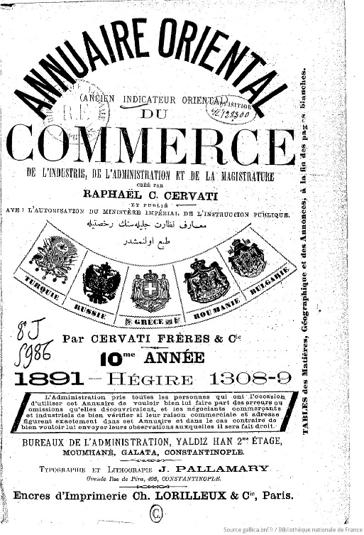
Επίσης σε κάθε γεωγραφική δημοσίευση τότε υπάρχει κάποιο κείμενο για τον πληθυσμό και μάλιστα με έμφαση στην ποικιλομορφία του πληθυσμού που μαγεύει τους παρατηρητές από τη Δύση.
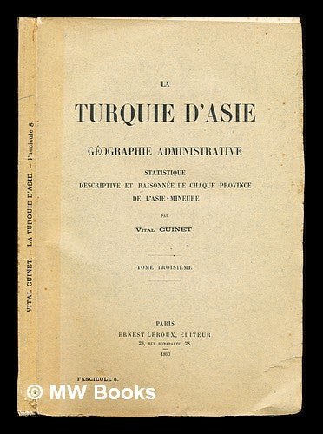
Σχετικά πρόσφατα ανατυπώθηκε στην Κων./πολη από τον εκδοτικό οίκο ISIS :
https://www.kitapberlin.com/la-turquie-dasie-ii-les-provinces-arabes-alep-mossoul-bagdad-bassorah

Οι αριθμοί της οθ. διοίκηση συνυπάρχουν με όσους αριθμούς παράγουν οι διοικήσεις του κάθε millet που – αθώα ή μη – θέλει να ξέρει το μέγεθος του ποιμνίου της.
Η Διάσκεψη Ειρήνης του Παρισιού 1918-1919-1920 πνίγεται σε αντιφατικούς εθνογραφικούς χάρτες και δημογραφικούς πίνακες.
Διαπιστώνουμε ότι οι χαρτογράφοι δίνουν προτεραιότητα σε κάποια κριτήρια που σβήνουν τον περίπλοκο χαρακτήρα του πληθυσμού άρα και της κοινωνίας της Αυτοκρατορίας. Δεν φαίνονται πουθενά οι Λεβαντίνοι ή οι Εβραίοι.
Η κατηγορία Greeks/Griechen σβήνει την ποικιλομορφία του ορθόδοξου millet.
Η συμβίωση (με εντάσεις, με κρίσεις και με βία) μεταξύ των διάφορων ομάδων σβήνεται με τη χαρτογραφική σύμβαση ότι μόνο η πλειονότητα εμφανίζεται με ένα και ένα μόνο χρώμα. Π.χ. και στα μπλέ εδάφη υπάρχουν μη ορθόδοξοι, και στον μεγάλο κόκκινο ωκεανό στην ενδοχώρα υπάρχουν μη μουσουλμάνοι και μη τουρκόφωνοι.
Τέτοια χαρτογράφηση μπορεί να εξυπηρετεί τα εθνικά/εθνικιστικά συμφέροντα μερικών αλλά η φανερή έλλειψη εδαφική συνέχεια των διάφορων πληθυσμών είναι και πρόγνωση συγκρούσεων, διωγμών, κλπ.)
Η πεποίθηση ότι η κάθε πλειονότητα έχει αποκλειστικά δικαιώματα στο έδαφος είναι ριζοσπαστική απειλή για την οθωμανική κοινωνία. Έτσι έγινε κατά τη διάρκεια του ΠΠΠ: ο χάρτης σήμερα – που θα προετοιμαζόταν με τα ίδια κριτήρια χαρτογράφησης – θα ήταν πολύ πιο απλός σήμερα. Πού έφυγαν οι αόρατοι του 1910; Πού έφυγαν οι ορθόδοξοι (κύριο θέμα του μαθήματός μας); Πού έφυγαν οι Αρμένιοι;
https://iletisim.com.tr/kitap/bir-zamanlar-ermeniler-vardi/9596?srsltid=AfmBOorzpyd0m3Ph_RfMk6n3YdQzJrwUdcKp0Pl34ReDtRVHv6kTD2iO
https://www.birzamanlaryayincilik.com/book/100-yil-once-turkiyede-ermeniler-cilt-i

Ο χάρτης είναι μια πρόταση απεικόνισης της δημογραφικής πραγματικότητας. Τεκμηριώνει και τις προϋποθέσεις των χαρτογράφων.
Πίσω από την εθνογραφική προσέγγιση υπάρχει και η ρομαντική-βιολογική θεωρία του έθνους. Δεν ζητάει κανείς για την πολιτική θέληση των ανθρώπων που παρουσιάζονται με ένα χρώμα και μόνο.
Πιθανόν είναι να μην είχαν καμία όρεξη για την καταστροφή της οθωμανικής κοινωνίας οι Ρωμιοί της Καππαδοκίας και μάλλον όχι αυτοί μόνο. Όπως το είπα στο μάθημα, κατά τον Βλάση Αγτζίδη, το νέο-ελληνικό κράτος δεν είχε πολλά να προσφέρει στους Πόντιους στον τόπο τους.
https://www.politeianet.gr/sygrafeas/agtzidis-blasis-222

Έκανα σύντομη παρουσίαση των δύο κύριων θεωριών του έθνος.
Μία που είναι αποτέλεσμα του Διαφωτισμού που έχει μια αφηρημένη προσέγγιση του έθνους: η αρχή της ύπαρξης του έθνους είναι η θέλησή του να υπάρχει, ανεξάρτητα από άλλα κριτήρια. Έτσι γίνεται η Γαλλία έθνος ανεξάρτητα από τα πολιτισμικά, γλωσσικά χαρακτηριστικά της κάθε περιοχής του Βασιλείου της Γαλλίας που μετατρέπεται σε Δημοκρατία.
https://www.politeianet.gr/books/9789602281925-rousseau-jean-jacques-damianos-to-koinoniko-sumbolaio-122387
https://www.politeianet.gr/books/9789602830659-renan-ernest-roes-ti-einai-ethnos-174211
Αντίθετα και ως αντίδραση στον επεκτατισμό της Γαλλικής Επανάστασης, μια ρομαντική θεωρία του έθνους βάζει έμφαση σε εμπειρικά χαρακτηριστικά όπως: γλώσσα, (συνέχεια διαλέκτων), έθιμα, θρησκεία, λαϊκά τραγούδια, παραμύθια, κατοικημένο έδαφος: πατρίδα (ποια είναι τα θεμιτά σύνορα μιας πατρίδας; Είναι η Kronstadt της Τρανσυλβανίας γερμανική πόλη; Είναι η περιοχή του Βόλγα όπου εγκαταστάθηκαν Γερμανοί τον 18^{ο} αιώνα γερμανική περιοχή; Είναι η Αλσατία μέρος της Γερμανίας; Αυτά τα ερωτήματα να τα εφαρμόσετε στην σύγχρονη ελληνική περίπτωση πριν από το 1913.)
https://www.reclam.de/detail/978-3-15-014221-9/Herder__Johann_Gottfried/Auch_eine_Philosophie_der_Geschichte_zur_Bildung_der_Menschheit
https://www.amazon.fr/Grimms-M%C3%A4rchen-Vollst%C3%A4ndige-Ausgabe-Wilhelm/dp/3866474210

Την τελευταία ώρα του μαθήματος, αναφέρθηκα στον συγγραφέα και ζωγράφο Φώτη Κόντογλου ο οποίος γεννήθηκε το 1895 στο Αϊβαλί (Ayvalık)/ στις Κυδώνιες (βόρεια από τη Σμύρνη) ο οποίος είχε αποκτήσει μεγάλη παιδεία στα σχολεία στην οθ. αυτοκρατορία, και στη δυτική Ευρώπη (Παρίσι). Είχε επιστρέψει στο Αϊβαλί και ήρθε στην Ελλάδα πρόσφυγας. Είχα φέρει το βιβλίο Αϊβαλί, Η πατρίδα μου. Πρόκειται για μια συλλογή διηγημάτων των οποίων οι πλοκές λαμβάνουν χώρα στο Αϊβαλί. Εξήγησα ότι είναι Ρωμιός και εντάσσεται στην ορθόδοξη παράδοση. Η παρουσία των μη ορθόδοξων στα κείμενά του είναι τεκμήριο των φαντασιακών και πραγματικών αντιλήψεων των ορθόδοξων χριστιανών προς τους μη ορθόδοξους.
https://www.politeianet.gr/index.php?option=com_virtuemart&Itemid=89&keyword=%CE%9A%CF%8C%CE%BD%CF%84%CE%BF%CE%B3%CE%BB%CE%BF%CF%85&limitstart=0
Ενδιαφέρον και σημαντικό είναι το γεγονός ότι ο Κόντογλου ήταν ζωγράφος. Μπορείτε να δείτε τοιχογραφίες του στην εκκλησία Του Αγίου Νικολάου Αχαρνών, στην εκκλησία Καπνικαρέα στην Ερμού.
http://www.byzantineathens.com/pialphanualphagammaiotaalpha-kappaalphapinuiotakappaalpharhoepsilonalpha.html
https://agiosnikolaoskp.gr/%CF%86%CF%8E%CF%84%CE%B7%CF%82-%CE%BA%CF%8C%CE%BD%CF%84%CE%BF%CE%B3%CE%BB%CE%BF%CF%85/

Αναφέρθηκα επίσης στο μυθιστόρημα του Κοσμά Πολίτη Στου Χατζηφράγκου.
https://www.politeianet.gr/books/9789600505375-politis-kosmas-estia-stou-chatzifragkou-187208
Θα ήταν καλό να διαβάσετε το μυθιστόρημα. Τεκμηριώνει και την κατάσταση της γλώσσας των Ρωμιών στη Σμύρνη, σας έδειξα το γλωσσάριο στο τέλος του βιβλίου που διευκολύνει την ανάγνωση των Ελλαδιτών.
Θεωρώ ότι είναι πολύτιμο βιβλίο που μας δίνει πρόσβαση στον περίπλοκο κόσμο της οθ. κοινωνίας στην ύστερη περίοδο. Παρατήρησα ότι μια ιστορία στο βιβλίο είναι η ερωτική φαντασία ενός ορθόδοξου νεαρού με αντικείμενο μια εβραία γυναίκα (που κατά ειρωνικό τρόπο έχει έρθει από τα Επτάνησα στη Σμύρνη). Πόσο πιθανόν ήταν τέτοια κατάσταση; Ποιες είναι οι εντυπώσεις του νεαρού όταν μπαίνει στο σπίτι της νέας κυρίας; Ο άλλος είναι θέμα στα τραγούδια και στα βιβλία των Ρωμιών.

Για την επόμενη φορά, θέλω να διαβάσετε όσα σας μοίρασα.
Λάβατε και έναν φάκελο που θα φέρετε την επόμενη φορά μαζί σας.
Να προετοιμάσετε το παλιό θέμα εξέτασης. Όσοι θέλουν να μου δώσουν γραπτή προετοιμασία για να διορθώσω και να γράψω παρατηρήσεις, σχόλια, μπορούν να το κάνουν.
Εννοείται ότι θα είστε έτοιμοι για μια γρήγορη επανάληψη των κύριων θεμάτων της σημερινής συνάντησης.

